經濟部暨所屬機關因公出國人員報告書
（出國類別：實習）

雙相位感應式電阻及能譜式珈瑪電測儀之校正、操作出國報告書

出 國 人： | 服務機關：中油公司探採事業部  職務：石油開採工程師  姓名：王志銘
出國地點： | 美國
出國期間： | 92年11月2日至11月11日
報告日期： | 93年02月06日
摘 要

雙相位感應式電阻電測及能譜式珈瑪電測為對內之油氣井及對外之溫泉水井最主要的兩個電測項目，目前本總處僅有一套雙相位感應式電阻及能譜式珈瑪電測儀器且無替代品，因此維護、保養、甚至故障時的即時檢修相形之下更為重要，且儀器之校正亦需參考原廠設備，自行設計製作配合本組現有環境之設備，以確保校正品質並學習儀器之主要校正步驟，以確保電測品質。能譜式珈瑪電測之操作及校正亦有一些新觀念及方法，必須徹底瞭解方能迅速而確實的操作。維修方面則有一些不在維修手冊上的技巧只能與實際資深的維修人員討論，瞭解問題的徵兆及較常發生之問題，方能正確迅速維修保養下井儀器。另外亦在該公司總部及研究單位研討其新穿孔設備、性能及電測電腦系統更新所需設備及技術，資料攜回以供參考。
本報告分成三部份，1. 雙相位感應式電阻電測儀之校正。2. 能譜式珈瑪電測之校正。3. 能譜式珈瑪電測之操作。
雙相位感應式電阻及能譜式珈瑪電測儀之校正、操作
出國報告

目 錄

壹、 目的 1
貳、 過程 1
參、 心得 3
一. 雙相位感應式電阻電測儀之校正 3
1. 地面工程係數校正 4
2. 主校正（PRIMARY CALIBRATION） 5
3. 主校驗（PRIMARY VERIFICATION） 11
4. 電測前檢驗（BEFORE-LOG VERIFICATION） 12
5. 電測後檢驗（AFTER-LOG VERIFICATION） 14
二. 能譜式珈瑪電測之校正 15
1. 珈瑪主校正（GR Primary Calibration） 15
2. 珈瑪主校驗（GR Primary Verification） 17
3. 珈瑪電測前檢驗（GR Before Log Verification） 17
4. 珈瑪電測後檢驗（GR After Log Verification） 19
5. 能譜式主校正（SL_II Primary Calibration） 19
6. 能譜式主校驗（SL_II Primary Verification） 23
7. 能譜式電測前檢驗（SL_II Before Log Verification） 24
8. 能譜式電測後檢驗（SL_II After Log Verification） 27
三. 能譜式珈瑪電測之操作 27
1. 增益設定 27
2. 能譜顯示 28
肆、 觀感及建議事項 28

目的
本次赴美國實習之目的在學習雙相位感應式電阻電測及能譜式珈瑪電測之校正及能譜式珈瑪電測儀之操作。雙相位感應式電阻電測儀需要根據本組現有廠房環境設計一些器材，才能施行校正並確保校正品質。能譜式珈瑪電測儀之操作及校正亦有一些新觀念及方法，必須徹底瞭解方能迅速而確實的操作。維修方面則有一些不在維修手冊上的技巧只能與實際資深的維修人員討論，瞭解問題徵兆及較常發生之問題，方能正確迅速維修保養下井儀器。另外亦在該公司總部及研究單位研討其新穿孔設備、性能及電測電腦系統更新所需設備及技術，資料攜回以供參考。

過程
本次出國實習案經奉派本公司探採事業部採油工程處穿測工程組王志銘工程師，於92年11月2日至11日赴美國實習雙相位感應式電阻電測及能譜式珈瑪電測之校正及能譜式珈瑪電測儀之操作及維修課程。，實習課程摘錄如下，行程如表一：
實習課程一：雙相位感應式電阻電測下井儀校正方法。
實習課程二：能譜式珈瑪電測下井儀校正方法。
實習課程三：能譜式珈瑪電測下井儀施測操作實習。
實習課程四：能譜式珈瑪電測下井儀電路解析及維修實習。
實習課程五：新穿孔器材簡介及討論。
實習課程六：電測電腦系統更新討論。

表(一)實習行程
日 期 | 地 點 | 主 題
11月2日 | 台北→Odessa | 行程
11月3~7日 | Odessa | 下井儀校正實習  施測操作實習  電路解析及維修實習
11月8~9日 | Odessa→休士頓 | 新穿孔設備、性能研討  電測電腦系統更新研討
11月10~11日 | 休士頓→台北 | 回程

心得

雙相位感應式電阻電測儀之校正
雙相位感應式電阻電測儀之主校正乃採用雙點校正原理，電測儀須維持在低導電率的環境（置於離地10ft無鐵質的木製支架上），紀錄三種頻率下的”air zero”信號，然後再以電測儀專用校正環提供高導電率環境。
校正時必須決定地面”air zero”的值。由施測頻率40 KHZ的深測距讀得之10ft及6ft高度時之差異代入表(一)，可得知應使用之地面校正值，若固定地點校正，且有以前之校正資料，則可不施行地面校正，但須注意地面乾及濕時的差異，若差異不大可只使用一組地面值。
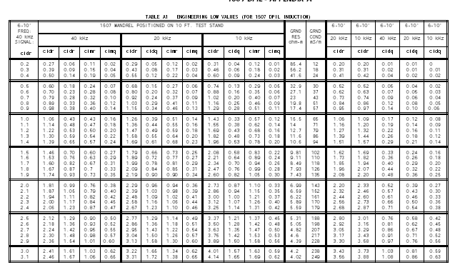
表（一）地面校正值

電測儀專用校正環必須根據深測距或中測距放置於測點上，校正環內有測試插頭，可模擬約1,2或4 ohm-m（視使用頻率而定）的地層電阻。
原廠建議為求精準校正，在戶外校正時，為防止太陽照射等溫度不穩定的情況，應在儀器蓋上原廠提供的隔熱工具。
淺聚焦式電阻之校正，用儀器內部電阻網路達成，1000 ohm-m代表zero，2 ohm-m代表高位準。聚焦電阻率不受施測頻率影響，故只須一組校正值。淺聚焦式電阻測試箱，僅在維修或測試時使用，此測試箱可模擬0.1到1000 ohm-m的地層電阻。
校正前必須先檢查或輸入電測儀的溫度校正係數，這些校正係數原廠會隨電測儀寄送。

地面工程係數校正
      - 將DPIL置於6ft高度，載入該儀器最近有效的校正資料，觀察”SHOW”視窗內40KHZ的cidr為”air zero”單位為mS/M(mmho)，最好將讀值設為紀錄式，可得到最少15秒內的平均值以減少雜訊。
      - 將儀器升高至10ft高度，再次紀錄40KHZ cidr “air zero”。
      - 將兩各讀值相減，
例如： cidr at 6’ = 8.6 mS/m
cidr at 10’= 7.2 mS/m
Difference = 1.4 mS/m
若為首次在此地點校正，則必須重複以上A到C的步驟以確保正確性，變動應在0.1mS/m，若該地點曾施行校正，則檢查與前次的差異。
      - 參考表（一）第一欄，決定適用此地面導電率之列及該列所示之工程係數。

主校正（PRIMARY CALIBRATION）
主校正校正時溫度必須維持在15至35℃，可由mtemp曲線讀得。溫度校正係數必須已存入電腦系統資料庫。校正地點附近30ft內不得有大型金屬物，小型金屬物亦必須在15ft以外，輸配電線、鄰近電台及閃電都會對校正造成影響。欲立起組合好之雙相位感應式電阻電測儀時必須特別小心，必須至少有三到四點的支撐，否則儀器管身玻璃纖維會變形甚至裂開。
儀器操作頻率在10KHZ時維持供電壓180Vac，至少暖機15分鐘。使用電測儀專用校正環及其內之測試網路校正，用標示為”LAB”的 一端，不要用有標示800或1500系列儀器使用的那一端。
將電測儀置於10ft高度，3510 Telemetry可置於地面用連接線連接，但不可置於木架下方。在電腦”校正及校驗（Calibration and Verification）”視窗下，輸入儀器探頭部分編號。選擇主校正，滑鼠點壓DPIL，DPIL校正選單（如圖1）及DPIL校正顯示視窗會出現。
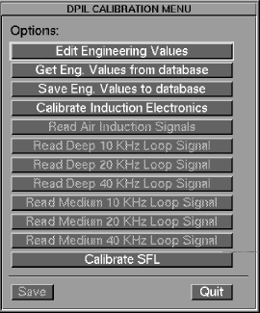
圖1 DPIL校正選單

輸入步驟1所得之地面工程係數，圖2顯示可輸入的地面工程係數，圖2最下方可輸入地面導電率。不要更改校正環讀值，其為預設值。
儲存地面工程係數至資料庫（Save Eng. Values to database）選項，可將各校正地點的地面導電率資料儲存，並可由自資料庫取得地面工程係數（Get Eng. Values from database）選項取回，以備下次校正。
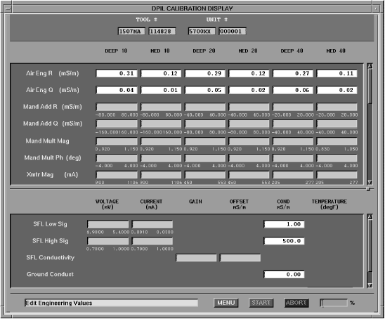
圖2可輸入的地面工程係數
選擇校正感應電路（Calibrate Induction Electronics）選項後，按下開始（START）以取得儀器電子電路的內部信號。
圖3顯示所獲得的第一組信號值，校正攫取系統會自動設定DPIL電測儀在零及校正模式下切換，自動攫取所有的資料。
圖4即顯示攫取完畢後的所有資料，若任何資料值超出容許範圍則會顯示紅色。
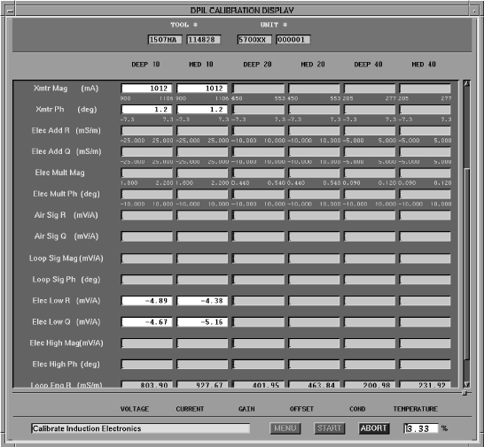
圖3第一組信號值

檢查各頻率的發送電流是否在容許範圍內，儀器探頭（Mandrel）在校正時測得之周圍溫度可由MTEMP值讀得。
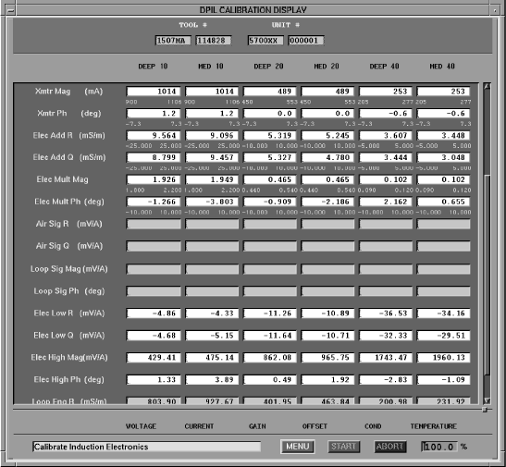
圖4 攫取完畢資料
選擇 ”讀取地面感應信號”（ Read Air Induction Signals）。
先將校正環取下，並取下其內之測試網路插梢。
圖5顯示空載（Air Zero）時之地面感應信號讀值。
做完Air Zero 後，才可執行校正環校正，如圖6校正環選項已成為可以啟動，每一校正選項須配合校正環內測試網路插梢位置及校正環位置。
將校正環置於感應電阻率之深測點，測試網路插梢置於Deep, 10KHZ，電測儀之深測點約位於玻璃纖維管身底部以上2.51公尺。
所有人員及工具（包含手工具及梯子）必須離開20ft以上，儀器上升至10ft處，選擇 ” Read Deep 10 KHz Loop Signal”，等待幾秒鐘，信號穩定後，按 “START”。

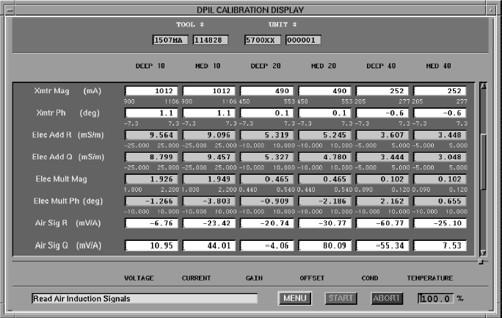
圖5 空載（Air Zero）時之地面感應信號讀值
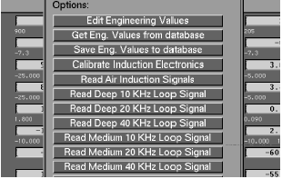
圖6 校正環選項

圖7顯示校正環及測試網路插梢於正確位置之DEEP信號。
插梢改置於DEEP, 20KHZ，選擇“MENU”再帶出DPIL CALIBRATION MENU，選擇 ”Read Deep 20 KHz Loop Signal” ，等待幾秒鐘，信號穩定後，按 “START”。
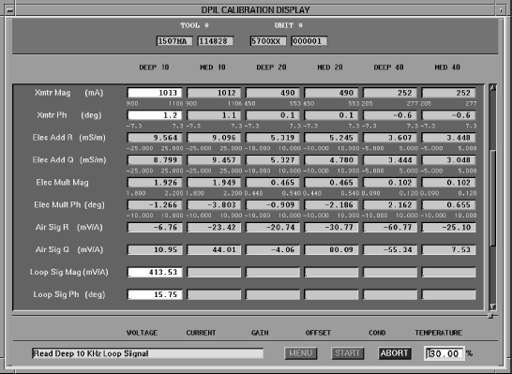
圖7 DPIL Calibration - Read Deep 10 KHz Loop Signal
插梢改置於DEEP, 40KHZ，選擇“MENU”再帶出DPIL CALIBRATION MENU，選擇 ”Read Deep 40 KHz Loop Signal” ，等待幾秒鐘，信號穩定後，按 “START”。
校正環移至中測距（MEDIUM）測點，如前所示方式校正中測距10,20及40KHZ信號，中測距測點位於玻璃纖維管身底部以上1.7公尺。確定校正中測距時使用正確插梢位置。
圖8顯示所有信號完成攫取後，電腦自動計算A及M值，這些值應在可容許範圍內。
選擇"Calibrate SFL"，以校正SFL。SFL可在任何時間校正，儀器也可不用在10ft高處，SFL之校正只利用內部電路而無外加之校正工具。
圖9顯示校正完成後之更動項目，檢查電壓電流值是否在容許範圍內。

主校驗（PRIMARY VERIFICATION）
主校驗係讀取內部信號資料，應於主校正後立即實施。
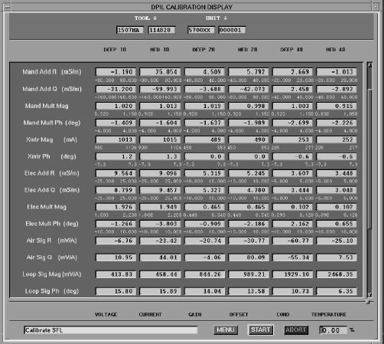
圖8 DPIL Calibration - Read Deep 10 KHz Loop Signal (completed)
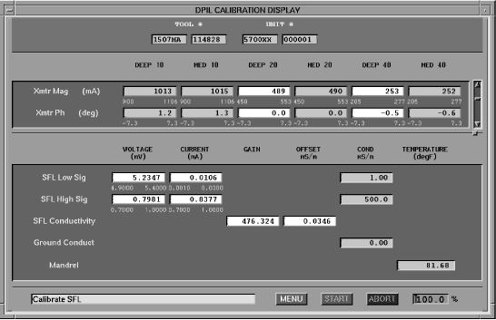
圖9 DPIL Calibration - Calibrate SFL
圖10顯示可用之選單，無法選用"Re-Calibrate Electronics"。
主校驗之方法與主校正相同，不再贅述。
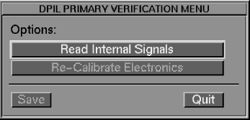
圖10 DPIL Primary Verification Menu

電測前檢驗（BEFORE-LOG VERIFICATION）
電測前必須施行電測前檢驗，以紀錄儀器在井孔環境下的反應及工程係數。在井孔中，電測工程師可選擇重新校正以配合井孔環境，主校正及電測前檢驗之可接受的變動範圍如下；

DEEP/MED 10 DEEP/MED 20 DEEP/MED 40
Low Cond R ± 2 mS/m ± 1 mS/m ± .5 mS/m
Low Cond Q ± 10 mS/m ± 10 mS/m ± 10 mS/m
High Cond R ± 20 mS/m ± 10 mS/m ± 5 mS/m
High Cond Q ± 40 mS/m ± 20 mS/m ± 10 mS/m

圖11顯示視窗及選單，"Re-Calibrate Electronics"無法使用。這個選項會在"Read Internal Signals"選項完成後變為可啟動。假如選擇重新校正"Recalibrate"就會使用電測前校驗計算出之A及M值，此值應在容許範圍內。
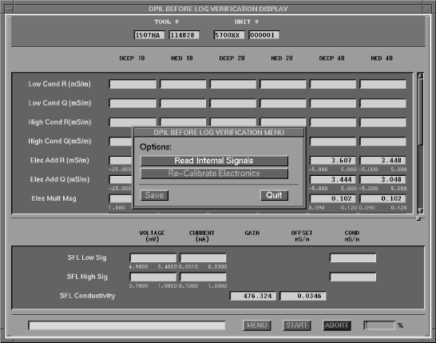
圖11 DPIL Before-Log Verification

電測後檢驗（AFTER-LOG VERIFICATION）
電測後必須施行電測後檢驗，以紀錄儀器在電測後的反應及工程係數，確保儀器的正確。電測前及電測後檢驗之可接受的變動範圍如前節所述。
圖12顯示電測後檢驗視窗及選單，"Re-Calibrate Electronics"在電測後檢驗視窗時無法使用且一直保持不可啟動。
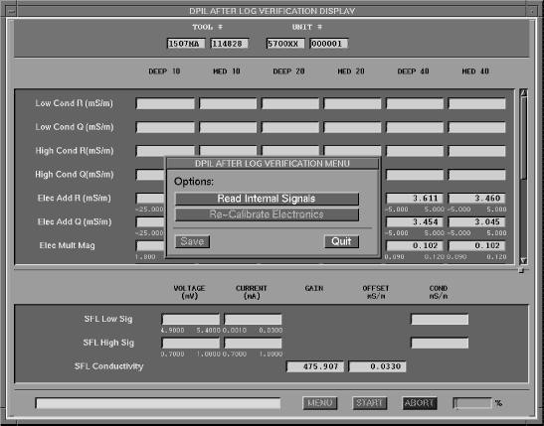
圖12 DPIL After Log Verification

能譜式珈瑪電測之校正
能譜式珈瑪電測儀之校正必須離地1.5M以上以減少背景輻射影響，校正區域必須無其他輻射物質，所有電測輻射物質必須在井下或至少20M遠且置於屏蔽內。
此儀器不可長時間與強輻射物質儲存，會造成晶體過激而失去功能。

珈瑪主校正（GR Primary Calibration）
主校正必須至少30天執行一次。每一次的主校正必須複製一份存於儀器資料夾以紀錄長時以來之儀器反應。
校正前儀器至少需暖機30分鐘，最好1小時，檢查確定數位傳輸mode2穩定。
  - 在主校正/檢驗視窗，輸入儀器編號，然後選擇主校正"Primary Calibration"。
  - 選按GR，會顯示如圖13之GR校正視窗及選單
  - 選擇"Enter Calibrator EIS"並輸入校正源編號。
  - 選擇"MENU"，再開啟校正選單。
由"Enter Calibrator Value"選項，可輸入校正源之強度，標準為150gAPI。
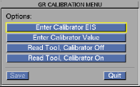
圖13 GR Calibration Menu
  - 檢查校正源及其他輻射物質遠離至少20M，
  - 選擇"MENU"，再開啟校正選單。並選擇"Read Tool, Calibrator Off"，參考圖14，檢查記數值是否為背景值，然後選擇START。
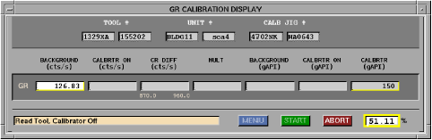
圖14 GR Calibration - Read Tool, Calibrator Off
  - 背景值測完後，將GR校正源置於下井儀上，如圖15所示，校正源標示1305/1309的線對正底接頭及儀器的接口處，鏈緊後將蓋板（Transport Shield）向上推到底，使射源顯露。其他的射源必須至少遠離20M。
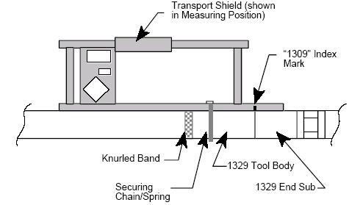
圖15 GR Calibrator Position
  - 選擇"MENU"，再開啟校正選單。並選擇"Read Tool, Calibrator On"，參考圖16，檢查記數值是否為高讀值，然後選擇START。
高低間的差異CR DIFF，應落於所顯示之範圍內，若不是則必須重做，暖機時間不夠可能會造成超出容許範圍。
  - 選擇"MENU"，然後"Save"將校正資料存入資料庫。
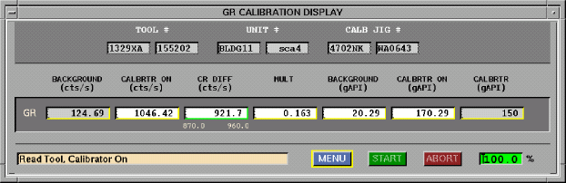
圖16 GR Calibration - Read Tool, Calibrator On (Completed)

珈瑪主校驗（GR Primary Verification）
主校驗的目的是量化校正後的儀器對現場參考基準的反應，現場參考基準用於井場時的施測前、後檢驗。
若同樣的校正源使用於工廠及井場，或主校正係於井場完成，主校驗可不執行。校正報告會顯示”NOT DONE”。
主校驗的方法與下一節的電測前檢驗相同。

珈瑪電測前檢驗（GR Before Log Verification）
若主校正係於井場施測前施行，則可不施行電測前檢驗。
檢驗前先暖機至少30分鐘，所有射源至少遠離20M，
  - 當OCT載入後，若適當的珈瑪校正沒有自動載入，可在"Calibration and Verification"視窗使用適當的”Load”選項，手動載入之。
  - 選擇"Before Log Verification"，然後選"1329XA GR"，珈瑪電測前檢驗視窗及選項會出現，如圖17。
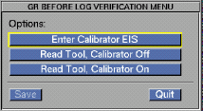
圖17 GR Before Log Verification Menu
  - 檢查校正源是否相同，若已有施行主校驗，則井場檢驗必須與主校驗使用相同校正源。
若無主校驗，則井場檢驗必須與主校正使用相同校正源。資料庫內可能有數個主校正及校驗，必須載入適當的使用。
  - 選擇”Read Tool, Calibrator off”，所有射源至少20M遠，檢查計數值應為背景值，按”START”，參考圖18。
  - 測完背景值後，選擇"MENU"，再開啟珈瑪電測前檢驗選單。
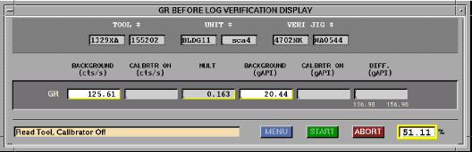
圖18 GR Before Log Verification Read Tool, Calibrator Off
  - 將GR校正源如前所述置於下井儀上，所有射源至少20M遠。
  - 選擇"Read Tool, Calibrator On"，參考圖19，檢查記數值是否為高讀值，然後選擇START。
測量完畢，檢查其差值是否在容許範圍內，若超出範圍，檢查測量區內是否有其他射源，必要時重測。
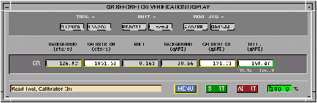
圖19 GR Before Log Verification Read Tool, Calibrator On (Completed)
  - 若有效的檢驗已完成，選擇"MENU"，然後"Save"將檢驗資料存入資料庫。

珈瑪電測後檢驗（GR After Log Verification）
珈瑪電測後檢驗方法與電測前檢驗方法完全相同，但必須注意與電測前檢驗使用相同校正源，可能的話，珈瑪電測前、後檢驗在同一地點，以減少背景值得差移。

能譜式主校正（SL_II Primary Calibration）
主校正必須至少30天執行一次。每一次的主校正必須複製一份存於儀器資料夾以紀錄長時以來之儀器反應。
校正前儀器至少需暖機1小時，檢查確定數位傳輸mode2和mode5為穩定。
- 在主校正/檢驗視窗，輸入儀器編號，然後選擇主校正"Primary Calibration"。再選按SL II，會顯示如圖20之能譜式珈瑪（SL II）校正視窗及選單。"Read Background"及"Read Calibrator"需在"Auto Tool Gain"完成後才能作動。
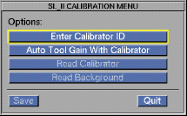
圖20 SL_II Calibration Menu
- 自資料擷取主視窗選擇"Tool", "SL: Gain"以開啟"SL: Gain"儀器控制視窗，將此視窗移至校正時容易觀察之處。
- 選擇"Enter Calibrator ID"並輸入校正源編號。選擇"MENU"，再開啟校正選單。
- 將校正源置於下井儀上，如圖15所示，其他輻射物質至少需遠離20M。
- 若有以前之校正資料，可將增益值輸入能譜式珈瑪增益控制視窗，並按下”ENTER”載入下井儀。若無前校正資料，則以預設增益3000做為起點。
- 檢查校正源正確置於下井儀上，然後選擇"Auto Tool Gain"，再選”START”，觀察顯示出之能譜。可能需手動開啟此能譜視窗，檔名為sl_cv.spec
白色能譜曲線中間的三個尖峰應與中間三個標示點（channels 44, 81及127）儘量重合，前後兩個標示（channels 25及159）點很難重合，可以忽略。
注意：若使用"SLII Proc/CV Spectrum"顯示視窗，則尖峰不會與標點重合，此視窗的標點適用井下環境，不適用校正源。
白色能譜曲線應與標點及紅色能譜曲線重合良好，如圖21。
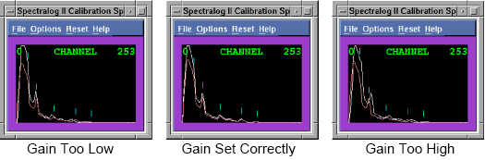
圖21 Gains Setting
- 增益值若設定稍微不正確，在測量中會自動慢慢調整。見圖22。
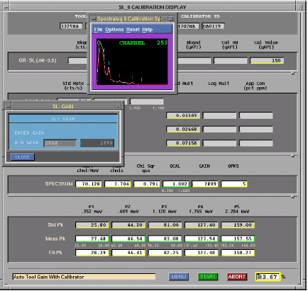
圖22 SL_II Calibration - Auto Tool Gain
- 若測量1分鐘後，校正程式未找到5個尖峰，就會發出錯誤訊號，並重新測量。這通常表示增益設定不良。停止測量，重新自SL:GAIN視窗輸入增益。
自動增益處理的最大範圍約+/-15增益段，若初始設定之增益偏差太大，自動增益無法調得正確增益。先根據中間三個尖峰的重合情況預估增益應調高或低，然後停止校正，在SL:GAIN視窗輸入增益。
校正測量進行時，SL:GAIN視窗無法動作，若要手動輸入增益，必須停止測量。
- 重複操作直到5個尖峰找到。自動增益測量成功完成後才可進行下一校正步驟。若一直無法找到5個尖峰，儀器可能必須送至實驗室檢驗維修。
- 選擇"MENU"，再開啟校正選單，並選擇"Read Calibrator"，應讀得高之計數值，然後按”START”，如圖23。
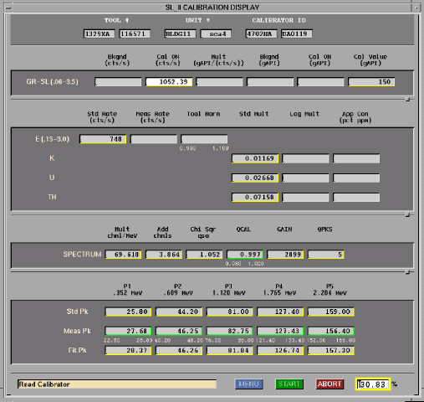
圖23 SL_II Calibration - Read Calibrator
- 完成校正源測量後，記下最後的增益值。
- 移開校正源。
- 選擇"MENU"，再開啟校正選單，並選擇"Read Background"，應讀得背景之計數值，然後按”START”，如圖24。
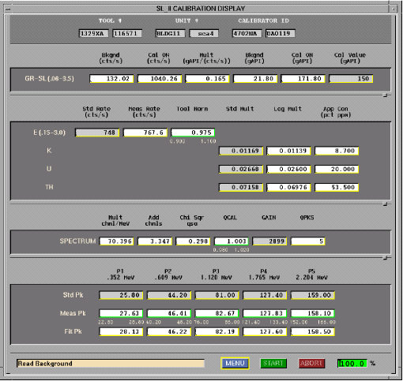
圖24 SL_II Calibration - Read Background (Completed)

所有測得之值應落於所示之容許範圍內，若超出範圍則需重做。暖機時間不夠可能會造成讀值超出容許範圍，檢查尖峰的位置並重複以上三段（自動增益、校正源測量及背景值測量）的測量。
- 在校正選單選擇"Save"將校正資料存入資料庫。

能譜式主校驗（SL_II Primary Verification）
主校驗的目的是量化校正後的儀器對現場參考基準的反應，現場參考基準用於井場時的施測前、後檢驗。
若同樣的校正源使用於工廠及井場，或主校正係於井場完成，主校驗可不執行。校正報告會顯示”NOT DONE”。
主校驗的方法與下一節的電測前檢驗相同。若主校正與井場校正使用不同校正源，則主校驗必須與井場使用之校正源相同。

能譜式電測前檢驗（SL_II Before Log Verification）
若主校正係於井場施測前施行，則可不施行電測前檢驗。
檢驗前先暖機至少30分鐘，所有射源至少遠離20M，
- 當OCT載入後，若適當的能譜式珈瑪校正沒有自動載入，可在"Calibration and Verification"視窗使用適當的”Load”選項，手動載入之。
- 選擇"Before Log Verification"，然後選"1329XA SL_II"，能譜式珈瑪電測前檢驗視窗及選項會出現，如圖25。
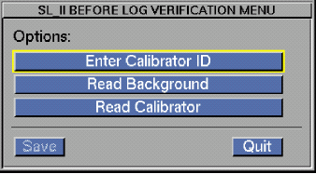
圖25 SL_II Before Log Verification Menu
- 檢查校正源是否相同，若已有施行主校驗，則井場檢驗必須與主校驗使用相同校正源。若無主校驗，則井場檢驗必須與主校正使用相同校正源。資料庫內可能有數個主校正及校驗，必須載入適當的使用。
- 在能譜式珈瑪電測前檢驗選單選擇 "Edit Tool Gain"，並輸入適當增益，增益值由前節所述決定，一般而言，可使用主校正或主校驗上的增益值。
- 選擇"MENU"，再開啟能譜式珈瑪電測前檢驗選單。
- 選擇選單上的”Read Background”，所有射源至少遠離20M，檢查計數值應為背景值。
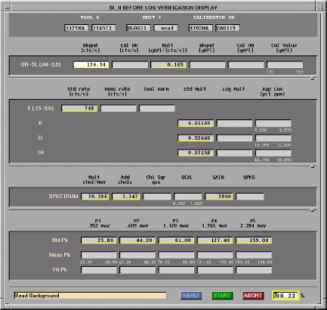
圖26 SL_II Before Log Verification - Read Background
按”START”，參考圖26。
- 測完背景值後，選擇"MENU"，再開啟能譜式珈瑪電測前檢驗選單。
- 將GR校正源如圖15所示置於下井儀上，所有射源至少20M遠。
- 選擇"Read Calibrator"，檢查記數值是否為高讀值，然後選擇START。測量完畢，檢查其差值是否在容許範圍內，若超出範圍，檢查增益值，必要時重測。
- 若有效的檢驗已完成，選擇"MENU"，然後"Save"將檢驗資料存入資料庫。參考圖27。
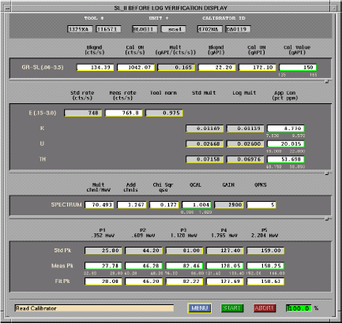
圖27 SL_II Before Log Verification - Read Calibrator (Completed)

能譜式電測後檢驗（SL_II After Log Verification）
能譜式珈瑪電測後檢驗方法與電測前檢驗方法完全相同，但必須注意與電測前檢驗使用相同校正源，可能的話，珈瑪電測前、後檢驗在同一地點，以減少背景值得差移。
若施行電測後檢驗時下井儀溫度仍高，可能需使用較電測前檢驗時高的增益。可能必須使用最後於井下時使用的增益。

能譜式珈瑪電測之操作
能譜式珈瑪電測儀供電時電腦預設之增益為3000，供電後記錄任何能譜資料前，必須由”SL Gain tool control”視窗下載適當的增益至下井儀，增益值可用校正資料或以前電測之增益值。由”SL_II Proc/CV”能譜顯示視窗可檢查增益是否正確，能譜的5個尖峰必須與5個標示點對齊重合。若有需要，調整增益使得1.461 Mev的尖峰在channel 106，1.765 Mev的尖峰在channel 128，2.614 Mev的尖峰在channel 189。
增益值不會影響傳統珈瑪值的測定，若只電測傳統珈瑪電測，增益值可用預設值。
若必須使用找中器，則找中器不可置於下井儀的偵測部分，應置於儀器上部且不可位於接節標示處30cm以內。
電測時必須持續觀察”SL_II Proc/CV”能譜顯示視窗，以確定自動增益正確根據井下狀況調整增益，白色測量能譜資料曲線必須隨時與紅色標準能譜曲線儘量重合。通常SLII AUTOGAIN 參數維持開啟，能譜顯示視窗的w80g即代表即時的增益值。

增益設定
觀察”SL_II Proc/CV”能譜顯示視窗，調整增益使得白色能譜曲線明顯的尖峰在channel 44，能譜顯示視窗上的游標可用來標示此channel。注意，能譜曲線可能需要數秒鐘後才會顯示出來。若無載入任何校正資料，則不會顯示能譜曲線。若增益設定正確，第三個明顯的尖峰會位於channel 127，記下增益值。

能譜顯示
有三個能譜顯示視窗可用於觀察能譜：
- SL II Proc/CV 能譜視窗（slii.spec）
此視窗在電測及校正時顯示測得之能譜（白色）及參考或模擬之能譜（紅色），藍色標棒顯示大多數井下環境狀況下標準預設的尖峰位置，這些位置與校正時使用的校正源之尖峰位置不同。
若校正資料未啟動或載入，無能譜信號顯示。
- Spectralog II Calibration Spectrum(sl_cv.spec)
此視窗僅在校正/校驗時，顯示測得之能譜（白色）及參考或模擬之能譜（紅色），不在校正/校驗時，無能譜信號顯示。藍色標棒顯示使用校正源的預定尖峰位置，校正源的尖峰應與其符合。
- Spectralog Spectrum(sl.spec)
此視窗顯示舊式能譜儀未經Spectralog II處理的能譜，預設的尖峰對應鉀、釷及鈾的能量尖峰，舊式的校正源與大多數的井下環境與此尖峰符合。

觀感及建議事項
本次出國實習原擬學習雙相位感應式電阻儀的內部電路微調及偵測探頭部分的拆裝維修，但是雙相位感應式電阻儀相當笨重且需要特殊工具拆卸電木外殼，該公司目前已不生產雙相位感應式電阻儀，訓練中心僅留一套且無拆卸工具，故僅能利用其校正設備進行校正實習。本單位必須製作10 ft及6 ft無鐵質的木架及足夠空曠的地點以供儀器校正用，目前本單位並無足夠空曠的場所，僅能就目前的場所規劃並測試地面係數，尋找儀器可容許範圍內的地點以進行儀器校正。
此次實習藉著與該訓練中心資深維修工程師討論，了解儀器較常發生的問題及一些維修保養技巧，實為此行收穫最大者。因為儀器在正常使用下，由於電路設計的關係，通常較易損壞的部位都相同，藉由與該公司經驗豐富的維修工程師的討論，可大大減少備品的採購。另外維修與操作的小技巧更是其經驗的累積，而不在厚重的維修手冊上可學得，例如數位式聲波下井儀若不組接其他儀器時，其底部需接長扣的底接頭，否則壓力會將儀器壓毀。能譜式珈瑪儀長時間使用後可能計數值會降低，而超出容許範圍，大部分的情況只是因為輻射激發晶體與光電管間的光耦合不良，必須重新塗上光耦合膠，另外磁性鋼管亦會影響讀值，故隔一段時間必須檢查儀器鋼管及接頭有無激磁，校正時亦應遠離磁性鋼管等。
建議日後如添購新儀器時，應儘量派員赴原廠訓練中心實習，因為該訓練中心課程經研究安排，較能對使用設備徹底瞭解而無遺漏，況且該中心設備較齊全，設有訓練井可實際操作練習，此次即利用該公司訓練井學習能譜式珈瑪電測儀的操作。較能確實達到實習成果。若只是該公司派人來台訓練，則一來該公司不可能同時派出操作及維修兩名工程師，另外亦沒有訓練井以供練習，而隨性式的指導更容易造成遺漏，導致不可知的失誤，甚至儀器毀損。

